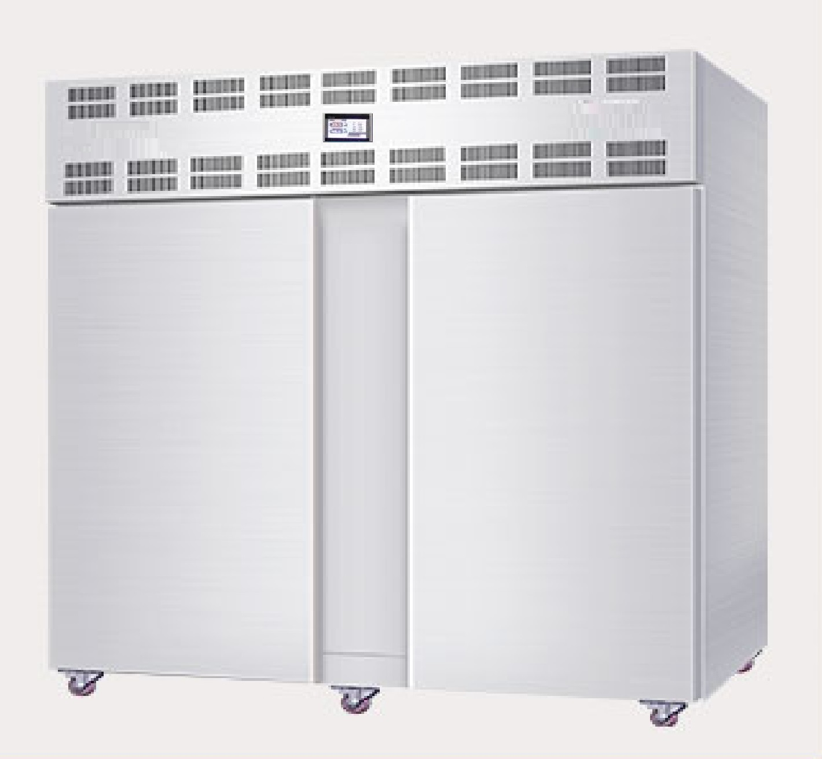
金恒熊猫牌 触摸屏远程网络
档案深冷杀虫设备
深冷臭氧杀虫灭菌室
低温消毒柜
  - 产品名称;档案深冷杀虫设备,
又名:深冷臭氧杀虫灭菌室,低温三消毒柜
  - 型号及规格:CZ-3000FD,内胆容积:3000L
  - 配置推车:4辆
1.4.概述: 采用超低温、臭氧联合控制方法，对档案进行杀虫灭菌处理.使用时，将档案文物置于杀虫室内，关闭气密门；然后，根据害虫的种类，进行臭氧含量和温度等参数设置，通过“一键式”启停控制按钮启动, 全自动智能控制，具有强力、标准、快速等杀虫功能，一键式操作，，实现窒息害虫，抑制霉菌，起到保护文物档案图书的目的。
2.主要功能：
2.1.臭氧杀虫灭菌功能；
2.2.温度、臭氧含量等参数设定、显示、储存、查询、修改和导出功能；
2.4.设备故障报警和更换提示功能；
2.5.兼具深冷杀虫抑菌、档案预防性储藏保护双重功能；
2.6.远程监控功能。
3.用途：主要应用于档案室、博物馆、图书馆、寺庙等，用于杀灭档案文件内的害虫，同时可以杀死虫菌和抑制虫菌生长。
技术参数：
4.技术参数
项目 |  | 单位 | 内容 | 备注
基本信息 | 产品名称 | 台 | 档案深冷杀虫设备
基本信息 | 原产地及品牌 |  | 南京金恒实验仪器厂,注册商标:金恒熊猫
基本信息 | 产品型号规格 | — | CZ-3000FD,3000L,内置4辆推车
技术参数 | 外观尺寸 | mm | 1900X1740X2200
技术参数 | 内胆材料 |  | 不锈钢
技术参数 | 外观颜色 |  | 不锈钢
技术参数 | 内胆容积 | m³ | 2m3
技术参数 | 工作电压 | V | AC380V，须具有过载保护、漏电保护。
技术参数 | 整机功率 | kW | ≤10.5kW
技术参数 | 消杀方式 |  | 采用超低温、臭氧联合控制方法，对档案进行杀虫灭菌处理。 | -35℃
技术参数 | 自动控制 |  | 全自动智能控制，具有强力、标准、快速等杀虫功能，一键式操作，无人化管理
技术参数 | 接口要求 |  | 可接入库房管理系统，通过接口进行设备控制
技术参数 | 触控屏 |  | ≥7英寸真彩触摸屏，实时显示舱内温度、温度曲线、触摸完成各种操作。
技术参数 | 透视窗 |  | 配有透视窗，具有加热防起雾功能(选配)
技术参数 | 臭氧发生量 | mg/H | ≥5000mg/H
技术参数 | 温度调节范围 | ℃ | -35℃~50℃
技术参数 | 快速制冷 | — | 设备从常温25℃降温至-35℃时间≤60分钟。
技术参数 | 恒温功能 | ℃ | 恒温状态下温度浮动≤2℃。
技术参数 | 风冷无霜 | — | 设备需采用风冷无霜技术。
技术参数 | 菌落去除率 | — | 菌落去除率≥98%
技术参数 | 消毒车 | — | 304不锈钢，带万向轮，可直接推入消毒室。 | 选配

注: a.以上仅供参考, 以所签合同内容及实物为准,
b. 可来单订做生产.

